推送设计事项选择步骤
- 建设单位点击新建工程按钮
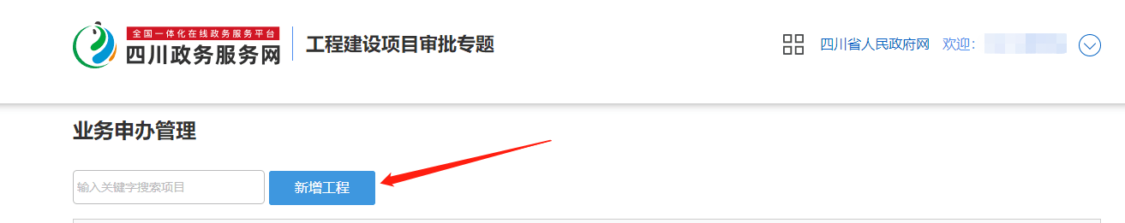
- 点击前往中介服务添加服务事项
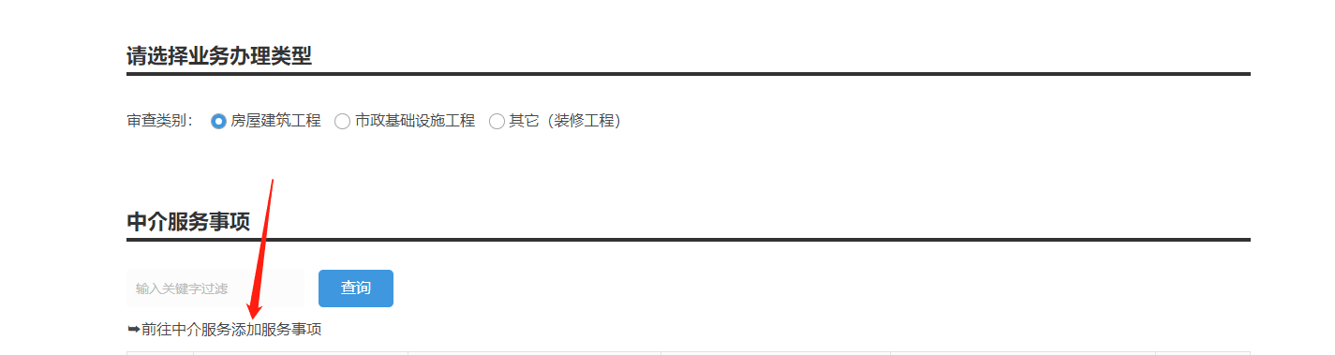
- 去到中介超市后填写对应的项目代码与子项目代码（注意:子项目代码就是项目代码增加后缀，如:项目代码为XXXXX-XXXX-XXX，子项目代码就为XXXXX-XXXX-XXX-001 -002 -003 -004 这样排列）
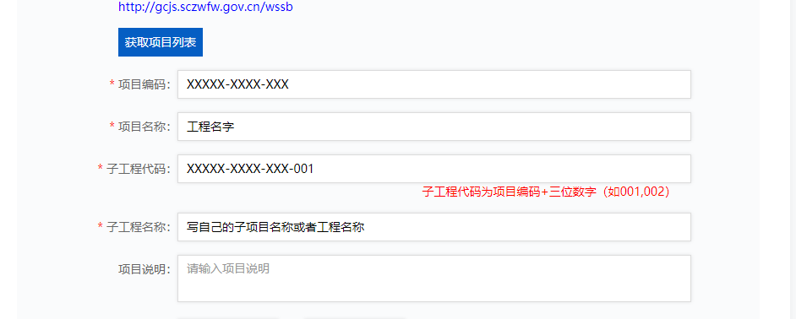
- 选择对应的设计事项，即是全称为:房屋建筑工程与市政工程设计文件编辑，选择好这个事项
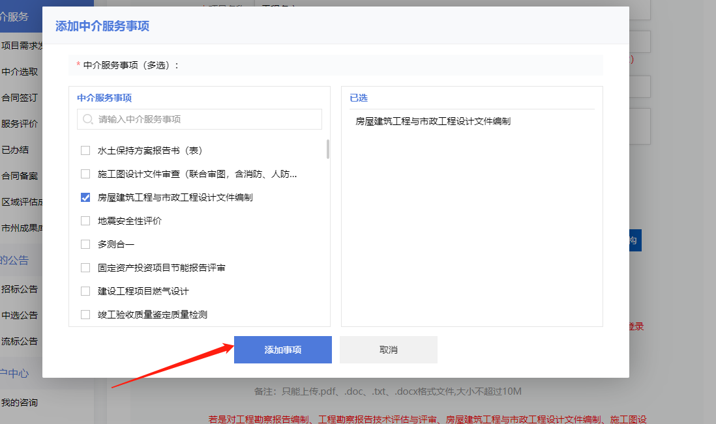
- 在中介机构内选择对应的设计单位，即可
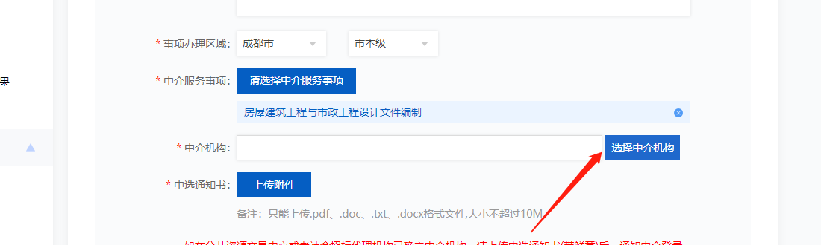
- 回到施工图系统选择刚刚添加的事项
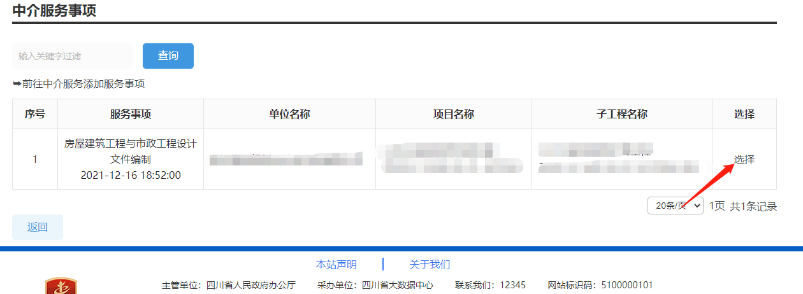
- 选择后即是选中了新建工程然后对应填写好信息后提交设计上传图纸即可。

推送审图事项选择步骤
- 当设计单位上传完图纸后，工程状态变为已上传图纸的时候，建设单位可以点击提交审查按钮
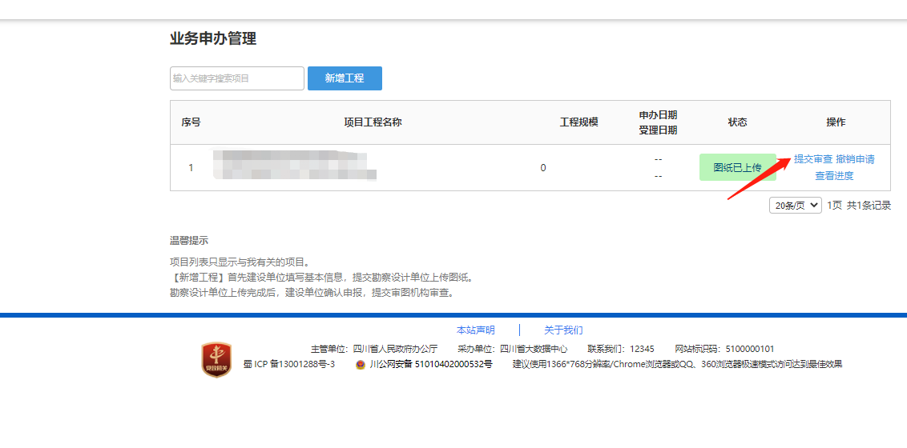
- 点击后先检查各个步骤的信息有无误，无误后去到选择审图机构步骤，先点击从中介服务获取，
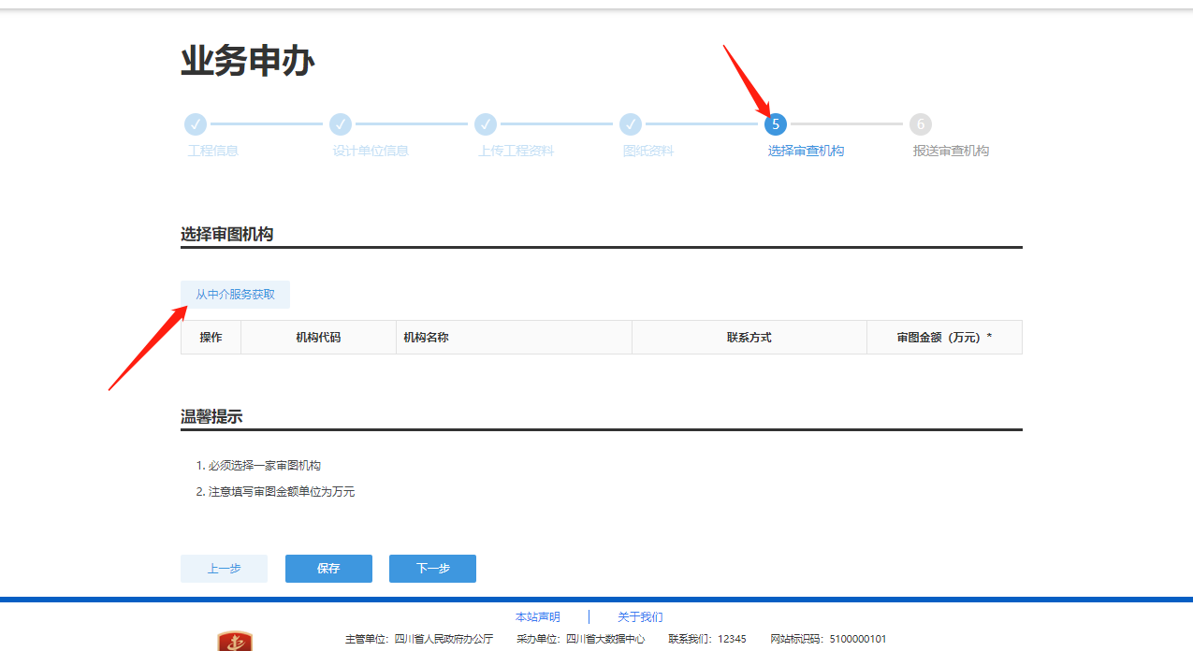
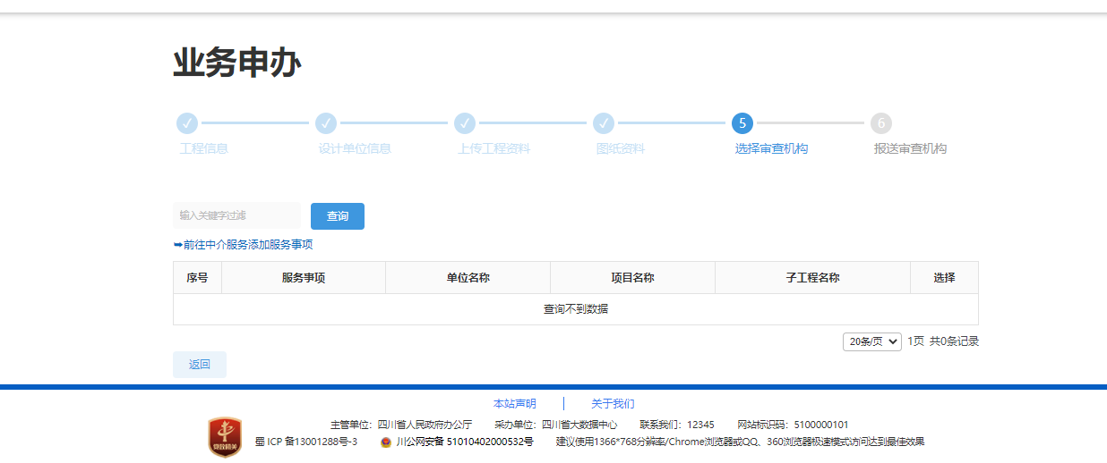
- 获取没有信息就证明还没有添加审图事项，就前往中介服务添加服务事项即可。
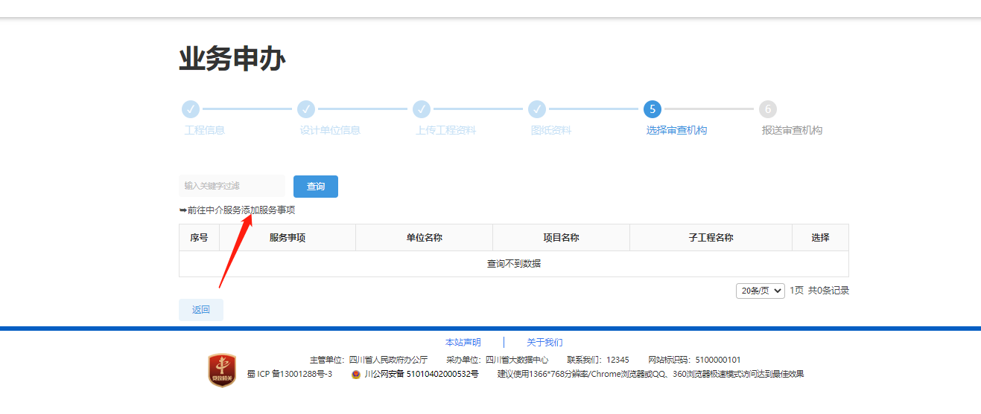
- 去到中介超市后，和设计一样填写对应的项目代码与子项目代码（注意：子项目代码的填写必须和设计事项的子项目代码一致，否则返回审图系统时会无法获取，如设计事项的子项目代码为2011-12345-12-03-001，审图的事项子项目代码也要为2011-12345-12-03-001）
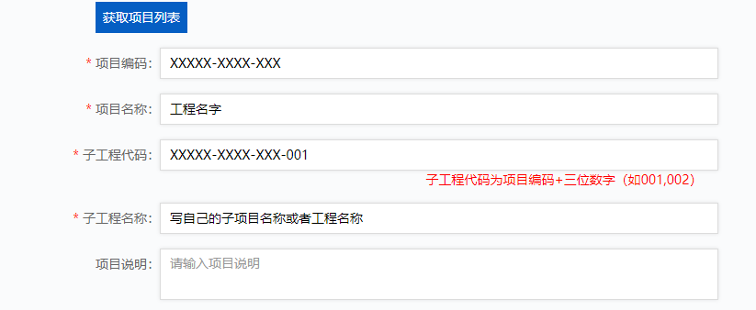
- 选择对应的项目事项，选择施工图设计文件审查事项
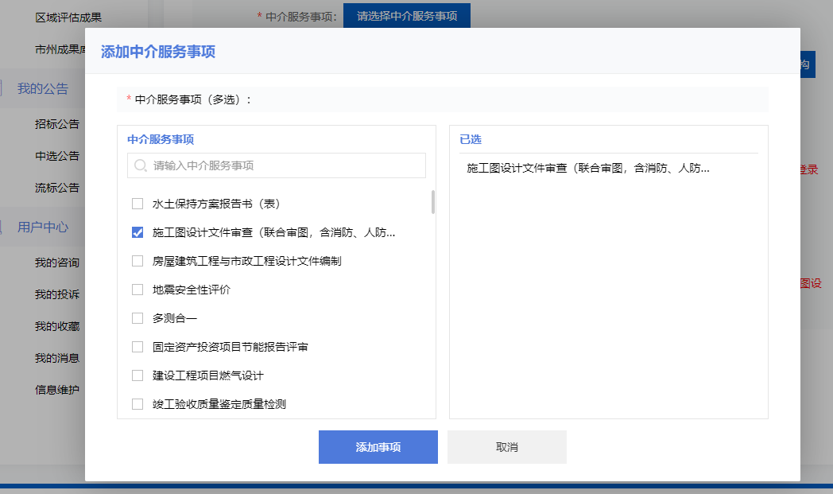
- 中介机构选择，中介机构就选择自己的审图单位即可
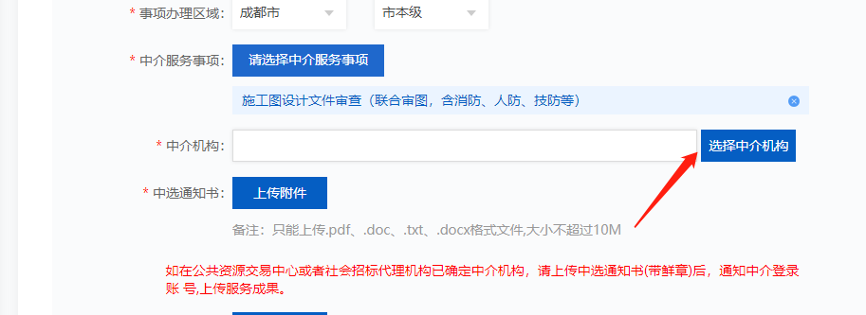
- 返回审图系统重新获取事项，点击选择即可。

